«На трех этажах…»
- это газета о нас и для нас. Это наша газета!!!
- пишет про тебя и твоих друзей, а не про далеких и недоступных звезд и кумиров
- пишет только правду, потому что неправда быстро выявится – в тесном коллективе не бывает тайн
- создаем мы сами, и каждый может к нам присоединиться и высказаться на ее страницах
- находит героев среди самых обычных людей
- открыта для просьб и предложений и готова меняться к лучшему по желанию его читателей
- воспитывает вдумчивых читателей и талантливых журналистов.

Над газетой работают:
1. Исакова Галя
2. Калиникова Ксюша
3. Коптелова Ульяна
4. Отрадных Марина
5. Белова Лада
6. Зайцева Маша
Руководитель: Шабашова Юлия Сергеевна.

Школьная жизнь

Шлыгина Алена 7 класс – победитель в олимпиаде по технологии
Потапов Вениамин 8 класс – победитель в олимпиаде по ОБЖ;
призер в олимпиаде по физической культуре
Тверитина Юлия 8 класс – 2 место в олимпиаде по русскому языку
Костриков Егор 8 класс – 4 место в олимпиаде по технологии
Жарова Екатерина 7 класс – 4 место в олимпиаде по истории
Кузьмин Иван 7 класс – 5 место в олимпиаде по русскому языку

Конкурс «Красота Божьего Мира», номинация «Свет Рождественской Звезды»
Курзенева Кристина и Орлов Матвей – 2 класс
Курочкина Екатерина –10 класс

Конкурс Новогодних композиций «Новогодний серпантин»
Великий Сергей – 1 место (2 класс)

Конкурс рисунков «Берегите Ель»
Карх Кристина – 2 место (2 класс)

Конкурс фотографий «Берегите Ель»
Флягин Александр – 1 место (2 класс)
Сафонов Егор – 2 место (2 класс)
Федотов Виталий – 3 место (3 класс)
Новикова Елизавета – 2 место (11 класс)

8 класс

Математика – Бердышев Александр
Потапов Вениамин
Луценко Даниил
Биология – Потапов Вениамин
Русский язык – Тверитина Юлия
Микушина Анна
История – Луценко Даниил

9 класс
Русский язык – Колобова Ольга
Курзенева Юлия
Толкачева Ксения
Чепкасова Влада
Обществознание – Чепкасова Влада
Яковлева Алена

Спорт, спорт, спорт…

Храмова Полина (7 класс) - заняла 2 место в областных соревнованиях – Лыжные Гонки!!!

Наша школа вышла в финал международного конкурса «Призывники России», военно-спортивное многоборье. Финал будет проходить в марте, в городе Москва.
Пожелаем удачи нашим спортсменам!

7 февраля – открытие олимпиады в Сочи

«Жаркие. Зимние. Твои» - под таким девизом с 7 по 23 февраля 2014 года в южном российском городе Сочи проходят XXII зимние Олимпийские игры.
Как известно, столицей зимней Олимпиады 2014 Сочи был выбран 5 июля 2007 года, и с тех пор город, и вместе с ним вся Россия, готовятся к главному спортивному празднику.
Подготовка к Олимпиаде 2014 запомнилась спортсменам, болельщикам и зрителям основными событиями, многие из которых были отмечены всей страной.
Зимой 2010 года в результате открытого телеголосования были выбраны «белые» талисманы Олимпиады и Паралимпиады. Ровно за 500 дней до олимпийского старта был назван девиз Олимпиады, за год до открытия Игр началась продажа билетов на все спортивные соревнования. В январе 2013 года Оргкомитет «Сочи 2014» представил факелы Эстафет Олимпийского и Паралимпийского огня, в мае 2013 года весь мир впервые увидел дизайн медалей Зимних Олимпийских игр и Паралимпийских игр в Сочи.

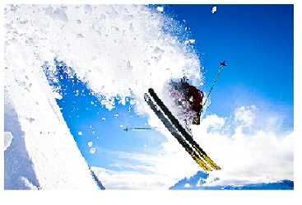

Научно Практическая Конференция

Наши участники:
1 класс
Сидоренко Лиза
Пушкина Лиза «Мой дом, моя семья»
Старкова Варя

2 класс
Флягин Саша «Моя Красная книга»
Иванова Катя «Мой дом»

3 класс
Климова Кристина «Попугаи»

4 класс
Камнева Ксения «Этот необыкновенный обыкновенный комар»
Тюняткина Елена «Домашние кошки»

25 января в начальной школе прошла малая НПК. Это событие было приурочено ко дню студента «Татьяниному дню». На защите проектов присутствовали учащиеся начальной школы, педагоги и родители. В жюри работали Четверикова Елена Семеновна и Мещерякова Ирина Алексеевна.
Такое мероприятие в начальной школе прошло впервые. Дети немного стеснялись, но старались. Все учащиеся выступили достойно, отвечали на возникшие у слушателей вопросы.
Молодцы!!!



Примите наши поздравления!!!

Защитникам Отечества посвящается…

День защитника Отечества – праздник, отмечаемый 23 февраля в России. Был установлен в СССР в 1922 году как «День Красной Армии и Флота». С 1949 до 1993 гг. носил название «День Советской Армии и Военно-Морского флота».
Принято было считать, что 23 февраля 1918 года отряды Красной гвардии одержали свои первые победы под Псковом и Нарвой над регулярными войсками кайзеровской Германии. Вот эти первые победы и стали «днем рождения Красной Армии».
В 1922 году эта дата была официально объявлена Днем Красной Армии. Позднее 23 февраля ежегодно отмечался в СССР как всенародный праздник – День Советской Армии и Военно-Морского Флота. После распада Советского Союза дата была переименована в День защитника Отечества.
Для некоторых людей праздник 23 февраля остался днем мужчин, которые служат в армии или в каких-либо силовых структурах. Тем не менее, большинство граждан России и стран бывшего СССР склонные рассматривать День защитника Отечества не столько, как годовщину великой победы или День Рождения Красной Армии, сколько, как День настоящих мужчин. Защитников в самом широком смысле этого слова.

В этот день защитников

Мальчикам – Ура!
Желаем им удачи,
Радости, добра!

Будьте очень сильными –
И душой, и телом.
Помните, что главное –
Не слова, а дело!

Наши защитники!!!
Реалиями современной России стал рост числа молодых россиян, не желающих служить в вооруженных силах.
Мы решили провести опрос об отношении учеников нашей школы к армии. Хотят ли они служить и если «да», то в каких войсках? По результатам опроса, можно сделать вывод, что большинство респондентов, а именно 75%, хотели бы пройти службу в армии.
Самыми популярными войсками для наших учеников оказались ВДВ и Морфлот.

Воздушно-десантные войска – род войск, предназначенный для боевых действий в тылу противника. Основным способом доставки ВДВ является парашютное десантирование, также могут доставляться на вертолетах. Днем ВДВ в России и ряде других стран является 2 августа, в честь парашютного десанта на войсковом учении Московского военного округа под Воронежем 2 августа 1930 года.

Военно-морской флот Российской Федерации.
В настоящее время Правительством России возложены следующие задачи на ВМФ:
- сдерживание от применения военной силы или угрозы ее применения в отношении России;
- защита военными методами суверенитета страны, распространяющегося за пределы ее сухопутной территории на внутренние морские воды и территориальное море;
- создание и поддержание условий для обеспечения безопасности морехозяйственной деятельности в Мировом океане;
- обеспечение военно-морского присутствия России в Мировом океане, демонстрация флага и военной силы, визиты кораблей и судов ВМФ;
- обеспечение участия в осуществляемых мировым сообществом военных, миротворческих и гуманитарных акциях, отвечающих интересам государства.

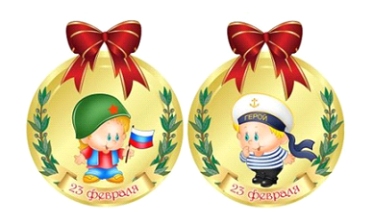

«Герои среди нас!»

Горбунов Василий Павлович (папа Борзовой Надежды )– РАКЕТЧИК.
Годы службы: 1972-1974.
Первая танковая армия 27 мотострелковая дивизия.
ГСВГ – Группа Советских войск Германия. Город Галле.
ПРТБ – Передвижная ракетно-техническая база.
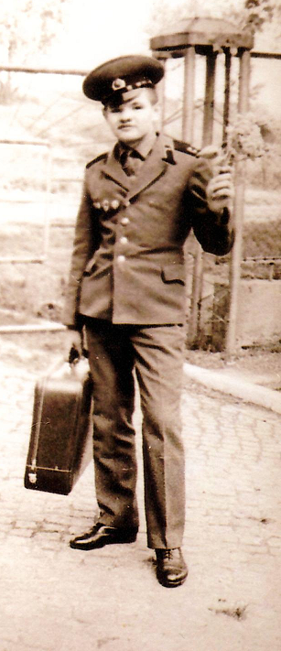

Микушин Геннадий Нифонтович (дедушка Микушиной Анны ) – Отличник Советской Армии, был награжден знаком «Отличный пограничник».
На фотографии: август 1967 года. Служил на границе в течение 3 лет. Граница проходила с Финляндией. Был инструктором служебных собак. Его верную собаку звали Разлив.

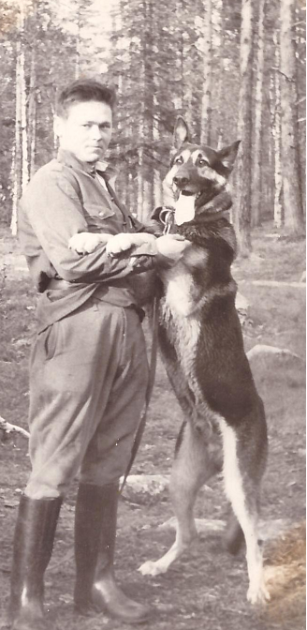

Коптелов Андрей Павлович (папа Коптеловой Ульяны) – ОФИЦЕР ЛЕЙТЕНАНТ.
Екатеринбургское высшее артиллерийское командное училище.

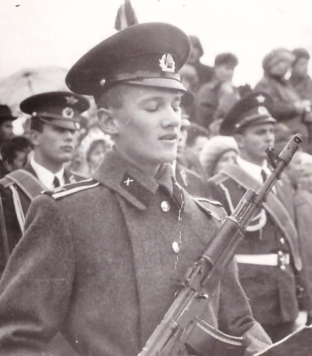

Главная достопримечательность города Асбест – огромный карьер, в котором добывают минерал, давший название городу.
Асбест – это волокнистый минерал. Его название произошло от греческого слова «асбестос» - «негорючий», что отлично говорит о его физических свойствах.
Также этот необычный минерал, совсем не похожий на привычный камень, называют «горным льном» за способность расщепляться на тонкие волокна. Таким образом, асбест – единственный камень, из которого можно сплести веревку.
На Урале изделия из асбеста впервые стали делать на Невьянском заводе при Никите Демидове. Широко распространена легенда о подарке Демидовым скатерти из асбеста Петру I. По преданию, Демидов словно бы случайно пролил при императоре на свой же подарок вино, а затем бросил скатерть в огонь. Разгневавшийся было Петр немало удивился, увидев, что вино выгорело, а скатерть не то что не сгорела, а более того стала, как новая.
Баженовское месторождение хризотил асбеста на территории современного города Асбеста было открыто в феврале 1885 года А.П. Ладыженским. Вскоре здесь появились первые прииски. Добычей асбеста первое время занималось Уральское общество любителей естествознания.
Производство асбеста расширялось, и в 1897 году была открыта первая в России асбообогатительная фабрика.
Если посмотреть на карту Асбеста, то отлично видно, что карьер и отвалы занимают площадь даже большую, чем сам город.
Карьер, из которого уже более века добывают асбест, достигает в длину 11 километров, а ширину – 2,5 километра. Глубина карьера – до 350 метров.
Раньше здесь было два карьера – Центральный и Южный. По перемычке между ними ходил общественный транспорт. Постепенно карьеры росли и вскоре соединились в один огромный.
Карьер своими исполинскими размерами оказывает протрясающее впечатление на всякого здесь побывавшего человека.
Особенно красиво на карьере ночью, когда он подсвечен лучами прожекторов.

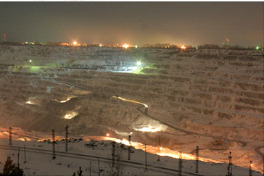

Весна, весна!!!

История праздника 8 марта.
Возник этот праздник как день борьбы за права женщин. 8 марта 1857 года в Нью-Йорке собрались на манифестацию работницы швейных и обувных фабрик. Они требовали 10-часовой рабочий день, светлые и сухие рабочие помещения, равную с мужчинами заработную плату. Работали в то время по 16 часов в сутки, получая за свой труд гроши. Мужчинам после решительных выступлений удалось добиться введения 10 часового рабочего дня. На многих предприятиях в США возникли профсоюзные организации. И вот после 8 марта 1857 года образовался еще один – впервые его членами стали женщины. В этот день во многих городах сотню женщин вышли на демонстрацию, требуя представления им избирательного права.
В 1910 году на Международной конференции женщин социалисток в Копенгагене Клара Цеткин выступила с предложением о праздновании Международного женского дня 8 марта, которое прозвучало, как призыв ко всем женщинам мира включиться в борьбу за равноправие. Тогда более миллиона мужчин и женщин приняли участие в манифестах. Кроме права избирать и занимать руководящие посты, женщины добивались равных производственных прав с мужчинами.
В России впервые Международный женский день отмечался в 1913 году в Петербурге.
Международный женский день 8 марта с первых лет Советской власти стал государственным праздником. С 1965 года этот день стал не рабочим. Существовал и его праздничный ритуал. В этот день на торжественных мероприятиях государство отчитывалось пред обществом о реализации государственной политики в отношении женщин. Постепенно Международный женский день в стране терял свою политическую окраску.
После распада Советского Союза день 8 марта остался в перечне государственных праздников Российской Федерации.

С днем 8 марта!
С праздником весенним!
Льется пусть повсюду
Звонкое веселье!
Пусть сияет солнце!
Пусть уйдут морозы!
Пусть прогонит зиму
Веточка мимозы!


